浙江省2002年1月高等教育自学考试
管理系统中计算机应用试题
课程代码：00051
一、单项选择题(在每小题的四个备选答案中选出一个正确答案，并将其号码填在题干的括
号内。每小题1分，共20分)
1.现代管理信息系统是( )
A.计算机系统 B.手工管理系统
C.人和计算机等组成的系统 D.通信网络系统
2.FOXBASE是针对微机而设计的、以( )为核心的关系型数据库管理系统。
A.应用系统 B.文件系统 C.数据系统 D.模型系统
3.在FOXBASE中，程序文件的扩展名是( )
A. .DBF B. .DBT C. .PRG D. IDX
4.已打开的数据库XS中含有学号为字段名的字符型字段，执行下面的( )命令后，再用List命令可以得到按学号排序的显示结果。
A.index on 学号 TO XSIN B.index on XS TO 学号
use XS index XSIN use XS index XS
C.index on 学号 TO XSIN D.index on XS 学号
use XSIN index XS use XS index 学号
5.在FOXBASE中，从某数据库文件中真正删除一条记录，应使用命令( )
A.直接用ZAP命令
B.先用DELETE命令，再用ZAP命令
C.直接用DELETE命令
D.先用DELETE命令，再用PACK
6.若表中有记录10条，有3条记录已加删除标记，这时执行设置命令set deletet on,再执行LIST，用户能看到的记录数是( )
A.3 B.7 C.10 D.0
7.某个已打开的数据库有100个记录，其记录指针当前正指向第20个记录，当移动指针直到用函数EOF检测为.T.后系统显示记录号为( )
A.100 B.1 C.0 D.101
8.在FOXBASE中，对Input,accept,wait三条命令，键入数据后不必按回车键的是( )命令。
A.input B.accept C.wait D.均是
9.在系统开发方式中，对本企业开发能力不太要求的开发方式是( )
A.自行开发 B.合作开发 C.委托开发 D.购买软件包
10.填写数据功能格栅图的阶段是( )
A.系统规划 B.系统分析 C.系统设计 D.系统实施
11.对一个企业供、销、存管理信息系统而言，( )是外部实体。
A.仓库 B.计划科 C.供应科 D.销售科
12.在输入数据的校验中，检查数据的值是否在预先指定范围之内的校验是( )
A.静态校验 B.界限校验 C.平衡校验 D.逻辑校验
13.计算机网络按网内站点分布的地理范围可以分为( )
A.广域网和局域网 B.局域网和环形网
C.分布式网络和集中式网络 D.广域网和环形网
14.在数据库系统中，数据存取的最小单位是( )
A.字节 B.数据项 C.记录 D.文件
15.财务中固定资产、现金等编码类型属于( )
A.顺序码 B.多位码 C.重复编码 D.助忆码
16.在结构化设计的基本思想中，上层模块分解成下层模块的三种结构形式是( )
A.循环结构 选择结构 执行结构 B.选择结构 执行结构 顺序结构
C.循环结构 选择结构 顺序结构 D.控制结构 顺序结构 执行结构
17.模块设计中，若干处理由执行时间彼此有关而集中在一起组成模块，这种模块凝聚方式是( )
A.偶然凝聚 B.逻辑凝聚 C.数据凝聚 D.时间凝聚
18.系统测试中不可能发现的错误有( )
A.功能错误 B.系统错误
C.方案错误 D.编程错误
19.系统测试中的模块联调意思是( )
A.对软件中的每个子程序进行测试
B.对软件的各个子系统进行测试
C.对软件中的各个基本过程进行测试
D.对软件中的各个模块进行测试
20.在系统安全性保护措施中，对用户授权应属于下列措施中的( )
A.行政管理 B.物理安全控制
C.存取控制 D.人员及管理控制
二、填空题(每空1分，共20分)
1.现代企业对信息处理的要求可归纳为及时、准确、________和________四个方面。
2.当前常见的三种数据库数据模型是关系模型、________和________。
3.使用LIST命令，在省略［〈范围〉］和［FOR/WHILE〈条件〉］选项短语时，表示显示________。
4.在FOXBASE中，根据表达式各数据项的运算符和表达式运算结果的数据类型不同，表达式可以分为四种：算术运算表达式、________、________和逻辑运算表达式。
5.在FOXBASE中，表达式“ASD”$“QWASDZX”的值为________。
6.在已经打开的职工数据库文件中，计算平均工资使用________命令。
7.原型法的主要步骤是：明确用户基本信息需求，________，________，修改和完善原型。
8.在功能分析中，逻辑判断处理内容的表达比较困难，常采用决策树、决策表及________等作为描述的工具。
9.目前网络拓扑结构有四种：星型、________、________和环型。
10.系统软件主要包括三个方面的内容：操作系统、________、数据库管理系统。目前，微机主流的操作系统是________。
11.对程序设计质量的主要要求有：源程序的________，源程序的________、源程序的可测试和可维护性。
12.管理信息系统的维护工作主要内容包括________维护、________维护、代码维护和硬件设备维护。
三、简答题(每小题6分，共24分)
1.管理信息系统的特点是什么?
2.比较系统开发的方式，简述各种方式的优缺点。
3.某商业企业根据用户欠款时间长短和现有库存量情况处理用户订贷，具体如下：
(1)当用户欠款时间小于等于1个月时：如果需求量小于等于库存量，则立即发货；如果需求量大于库存量，则先进货后再发货。
(2)当用户欠款时间大于1个月时：如果需求量小于等于库存量，则先付款，再发货；如果需求量大于库存量，则不发货。
请按要求绘制决策表。
4.代码设计应符合什么样的原则?
四、应用题(共36分)
1.用FOXBASE的DO WHILE 语句编写程序，求1+3+5+7+9……+99的和，并将结果显示在屏幕上。(10分)

2.用FOXBASE编写如下的图形(10分)。
#
# #
# # #
# # # #
# # # # #
3.在某企业的订货业务中，一种物资可由多家供应，产生多笔合同；一个供应商可供应多种物资，产生多笔合同。有关物资、供应商、合同的数据字段如下：
物资：物资代号、物资名称、规格、备注
供应商：单位号、单位名称、联系人
合同：合同号、数量、金额、备注
(1)请绘出物资、供应商、合同的E-R图。(8分)
(2)请将该E-R图转换为关系数据模型。(8分)

浙江省2002年1月高等教育自学考试
管理系统中计算机应用试题参考答案
课程代码：00051
一、单项选择题(每小题1分，共20分)
1.C 2.B 3.C 4.C 5.D
6.B 7.D 8.C 9.D 10.B
11.B 12.B 13.A 14.B 15.C
16.C 17.D 18.C 19.B 20.C
二、填空题(每空1分，共20分)
1.适用 经济
2.层次模型 网络模型
3.全部记录
4.字符串运算表达式 关系运算表达式
5. .T.
6.AVERAGE
7.开发原型 运行原型
8.结构化语言
9.总线型 树型
10.语言编译系统 WINDOWS
11.正确性 可读性
12.应用软件 数据
三、简答题(每小题6分，共24分)
1.(1)在企业中全面使用计算机
(2)应用数据库技术和计算机网络
(3)采用决策模型解决结构化的决策问题
2.(1)自行开发：可锻炼开发队伍，对系统可及时维护；开发周期长，质量不高。
(2)委托开发：开发周期短；系统维护工作困难。
(3)合作开发：可开发出质量较高的系统，有利于培养企业的计算机应用队伍。
(4)购买(租用) 软件包：
3.

属性  条件和行动 | 1 | 2 | 3 | 4
欠款时间<=1个月 | Y | Y | N | N
需求量<=库存量 | Y | N | Y | N
立即发货 | X
先进货后再发货 |  | X
先付款，再发货 |  |  | X
不发货 |  |  |  | X
4.(1)满足应用要求，在结构上与处理方法相一致。
(2)具有唯一性
(3)表意直观，逻辑性强
(4)具有可扩充性
(5)力求短小精悍
(6)符合现有编码标准
四、应用题(共36分)
1.SET TALK OFF
I=1
S=0
DO WHILE I<=99(包括DO WHILE……ENDDO循环语句)
S=S+I
I=I+2
ENDDO
?S
SET TALK ON
2.SET TALK OFF
I=1
DO WHILE I<=5
J=1
DO WHILE J<=1
??“#”
J=J+1
ENDDO
?
I=I+1
ENDDO
SET TALK ON
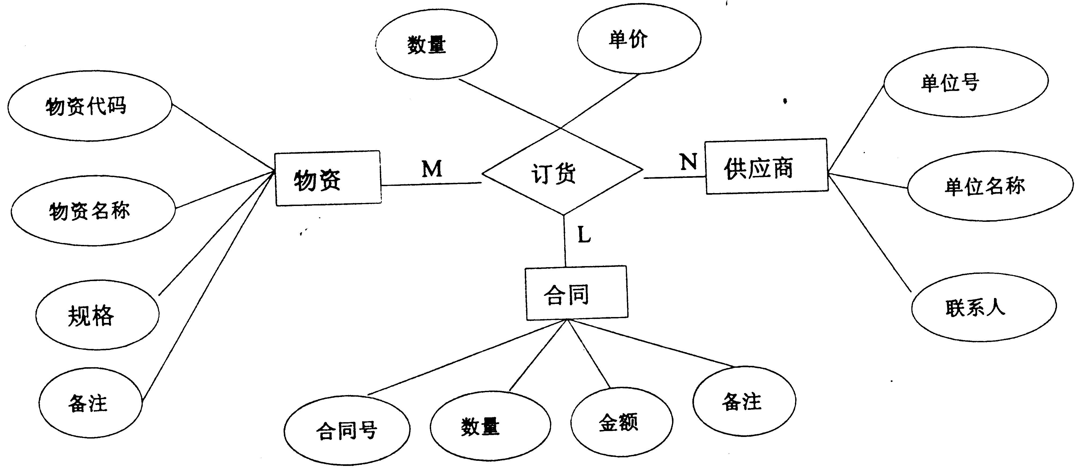 3.(1)

(2)物资(物资代码、物资名称、规格、备注)
供应商(单位号、单位名称、联系人)
合同(合同号、数量、金额、备注)
订货(物资代码、单位号、合同号、数量、单价)

